D4300 scheda creata il 17 giugno 2026
Descrizione storico-bibliografica
*Indicatore ecclesiastico albese : stato ufficiale del clero, elenco delle parrocchie e istituzioni cattoliche della città e diocesi di Alba nell'anno 1913 / Giuseppe M. Artusio. – Anno 1. - Alba : Tip. Albese di N. Durando, 1913. - p. 147 : ritr. ; 15 cm. - CUBI 34848. - BNI 1913-2794. - CUB0036936
Autore: Artusio, Giuseppe Marcellino

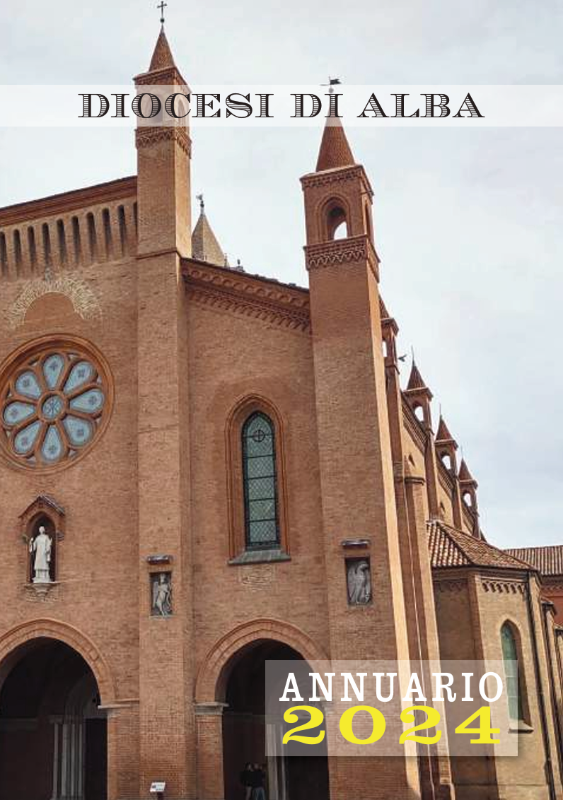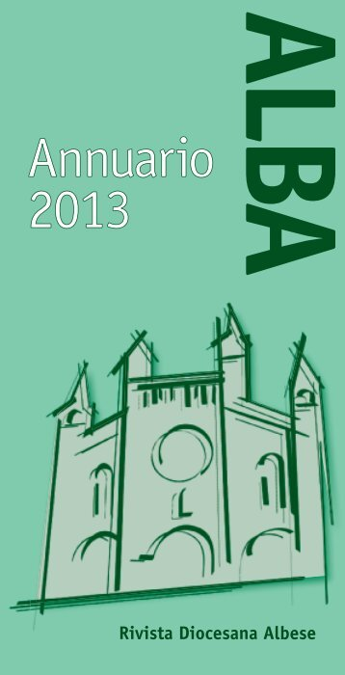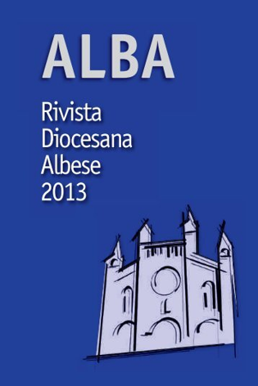
*Annuario della Diocesi di Alba ... - Alba : Litografia Monastero Suore Domenicane, [1990]- . - volumi ; 25 cm. ((Annuale irregolare. - Descrizione basata su: 1990. - BVE0399797
Variante del titolo: *Annuario … / Diocesi di Alba
Autore: Diocesi di Alba
Soggetti: Alba <Diocesi> - Annuari
Classe: D262.3094513
Copia digitale: 2013; 2017-2019; 2024; 2019; 2024

*Bollettino diocesano albese. - -Anno 82, n. 4. (2003). - Alba : Figlie di San Paolo, [1921]-2003. – 82 volumi ; 24 cm. ((Mensile, poi bimestrale, poi trimestrale. - Descrizione basata su: Anno 32, n. 12 (dicembre 1953). - TO00179272; TO00194200
Variante del titolo: *Rivista diocesana di Alba

*Rivista diocesana albese. – Anno 83 (2004)-anno 92, n. 1 (marzo 2013). - Alba (CN) : Curia vescovile, 2004-2013. – volumi ; 24 cm. ((Trimestrale. - Descrizione basata su: Anno 83, n. 5 (ottobre 2004). – TO01443528
Variante del titolo: *Alba <2013 ; Alba>
Autore: Diocesi di Alba
Soggetti: Alba <Diocesi> - Periodici
Classe: D262.3094513
Copia digitale: 2013

